Kouwenaar-van de liefde

Gedicht van de Week
Week 33, 2013
www.arspoetica.nl

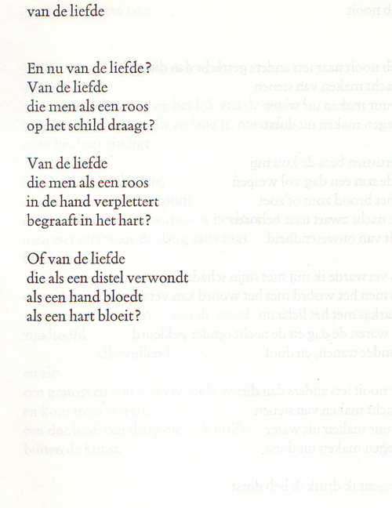
Deze week weer een gedicht over de liefde. Het is van Gerrit Kouwenaar (geboren 1932) die deze week 90 jaar is geworden.
Hij behoorde bij de experimentele dichters de Vijftigers.
Deze groep was op haar beurt zowel in personen als opvattingen, nauw verbonden met de schildersgroep Cobra.
Kouwenaars poëzie is minder experimenteel dan bijvoorbeeld die van Lucebert.
Vaak zijn er paradoxen in zijn gedichten aanwezig, zoals hier ook.
Daarnaast zijn thema’s de taal en het dichterschap.
Vaak zijn er verwijzingen naar eten of drinken, mogelijk is er een verband met de oorlogsjaren die hij heeft meegemaakt.
De gedichtenbundels van Kouwenaar zijn twee keer verzameld:
in 1982( Gedichten 1948-1978) en in 1998 (Helder maar grijzer. Gedichten 1978-1996). Het gedicht van de week staat in de eerste verzameling en is oorspronkelijk gepubliceerd in de bundel “het gebruik van woorden”(1958).

